臺北縣立三多國民中學99學年度第1學期第2次段考 八年級 社會科試題
班級： 座號： 姓名：

一、基本觀念題：每題1.5分(1-10題為地理；11-20題為歷史
部份)
( ) 1. 比較中國各地「環境負載力」的觀點，下列敘述何者正確？
(Ａ)平地<高山 (Ｂ)內陸<沿海
(Ｃ)南部<北部 (Ｄ)直轄市<自治區。
( ) 2. 目前中國大陸地區幼年人口男女性別比約為119，下列何者是造成此現象的主要原因？ (甲)飲食習慣改變(乙)重男輕女觀念(丙)教育水準提高(丁)一胎化政策 (Ａ)甲乙 (Ｂ)丙丁 (Ｃ)乙丁 (Ｄ)甲丙。
( ) 3. 下圖為中國某月等溫線圖，觀察此圖，等溫線幾乎呈現平行排列(尤其東部最明顯)，請問：影響此時期氣溫變化的主要因素是什麼？
(Ａ)地形 (Ｂ)緯度 (Ｃ)季風 (Ｄ)距海遠近。
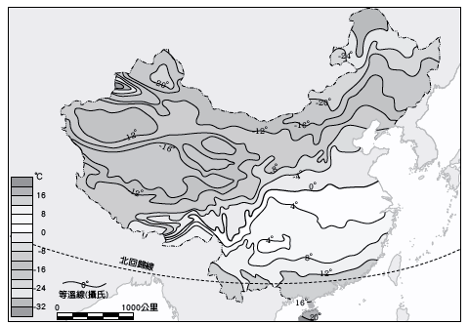
( ) 4. 秦嶺、淮河為中國自然環境的重要分界線，形成南北兩地截然不同的區域特性。下表為南、北兩地之間的比較，其中有幾項敘述正確？
(Ａ) 1項 (Ｂ)2項 (Ｃ)3項 (Ｄ)4項。
 | 甲.地形 | 乙.氣候 | 丙.雨量 | 丁.交通
秦淮以北 | 平原、盆地地形為主 | 最冷月均溫﹤0℃ | 年雨量﹥750mm | 陸運為主
秦淮以南 | 平原、丘陵地形為主 | 最冷月均溫﹥0℃ | 年雨量﹤750mm | 水運為主

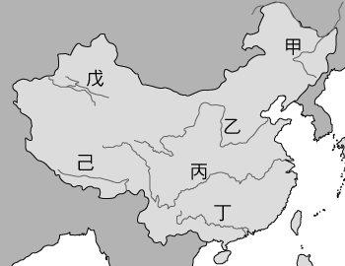
( ) 5. 右圖為中國主要河川分布圖。請問：圖中哪些是全年水運暢通不結冰，航運最盛的河川？
(Ａ)甲乙 (Ｂ)乙丙 (Ｃ)丙丁 (Ｄ)丁己。

( ) 6. 中國大陸境內的人口問題之一為素質較低，因此該地區用來提高人力素質方法中，不包括下列何者？ (Ａ)計劃生育 (Ｂ)晚婚晚生，少生優生 (Ｃ)調整性別比 (Ｄ)增加教育投資。
( )7. 中國自1980年帶實施『一胎化』政策，希望可以藉此降低中國人口數量的壓力」，試問：此政策不會造成下列哪一項結果？ (Ａ)幼年人口性別比失衡 (Ｂ)中國自然增加率快速下降 (Ｃ)女嬰被遺棄的數量增多 (Ｄ)中國在西元1980年實施後，隔年開始總人口數馬上有下降情況。
( )8. 中國東半部屬季風氣候，季風的形成與下列哪一項因素關係最密切？ (Ａ)地形起伏 (Ｂ)經濟發展 (Ｃ)河湖分布 (Ｄ)海陸位置。

- 附圖為中國自治區分布圖，請回答下列9~10題：
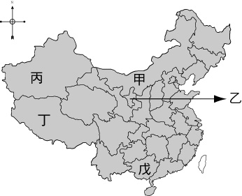

( ) 9.「我們住在乾燥氣候區內，因為降雨量稀少，所以產業主要依賴綠洲；另外，我們頭戴朵巴帽，每天都要到清真寺禮拜。」這是指下列哪一個民族？ (Ａ)甲 (Ｂ)丙 (Ｃ)丁 (Ｄ)戊。
( )10.「我來自寒冷的高地，以農業和畜牧為生，我們民族最大的特色就是實行政教合一制度。喇嘛教是我們最高的信仰中心。」這是指下列哪一個民族？ (Ａ)乙 (Ｂ)丙 (Ｃ)丁 (Ｄ)戊。
( )11.大唐帝國國勢強盛，文化遠被，鄰近國家紛紛仿效唐代典章制度、文學藝術與宗教信仰。請問：有「君子國」之稱的國家為何者？ ﹝A﹞吐蕃 ﹝B﹞高麗 ﹝C﹞大食 ﹝D﹞新羅。
( )12.隋唐時期為中國歷史上強盛的時期之一，其中曾有許多治世，如按時間先後順序，下列何者正確？ ﹝A﹞開皇之治→開元之治→貞觀之治 ﹝B﹞開元之治→貞觀之治→開皇之治 ﹝C﹞貞觀之治→開元之治→開皇之治 ﹝D﹞開皇之治→貞觀之治→開元之治。
( )13.孫吳、東晉、宋、齊、梁、陳皆定都於今日南京，史稱「六朝」。請問：六朝對歷史最大的貢獻為何？ ﹝A﹞胡漢融合 ﹝B﹞修築長城 ﹝C﹞開發江南 ﹝D﹞開鑿運河。
( )14.「竹林七賢」是中國歷史上著名的一群文人，其中的劉伶，時常脫光衣服在屋子裡走來走去，客人見到了就譏笑他，劉伶就說：「我把天地當作房屋，把我的房屋當作衣褲，你們為何跑到我的衣褲裡面來呢？」請問：這個故事所表達的意涵，下列何者最適當？ ﹝A﹞劉伶藉著忽視禮教來逃避現實 ﹝B﹞劉伶不喜歡穿著厚重的衣服 ﹝C﹞劉伶想藉由脫光衣服，趕走訪客 ﹝D﹞劉伶因天氣炎熱，脫光衣服納涼。
( )15.有一首歌的歌詞這樣寫著：「娥眉聳參天，豐頰滿光華，器宇非凡是慧根，唐朝女皇…」其中所描述的「唐朝女皇」應為下列何者？ ﹝A﹞武后 ﹝B﹞呂后 ﹝C﹞楊貴妃 ﹝D﹞慈禧太后。
( )16.某歷史小說記載：「那位富有冒險精神的使臣王玄策道：『天可汗的信物在此，吐蕃、泥婆羅國王聽令，即刻出兵平定天竺內亂，維護屬邦的安定與和平。』」文中使臣王玄策是奉何人之命前往的？﹝A﹞北魏孝文帝 ﹝B﹞隋文帝 ﹝C﹞武則天 ﹝D﹞唐太宗。
( )17.魏晉南北朝時期為中國歷史上最紛亂的時期之一，其中僅有一個朝代曾短暫統一，請問是哪一個朝代？ ﹝A﹞西晉 ﹝B﹞東晉 ﹝C﹞北魏 ﹝D﹞曹魏。
( )18.電影「赤壁」的官方網站上，由演員張震所飾演的角色介紹摘錄如下：「字仲謀……曾在赤壁之戰中打敗過對手，西元222年在建業稱王，229年稱帝後設置農官，實行屯田，促進了江南的開發……」請問根據人物角色介紹，張震所飾演的角色為何？ ﹝A﹞曹操 ﹝B﹞劉備 ﹝C﹞孫權 ﹝D﹞司馬炎。
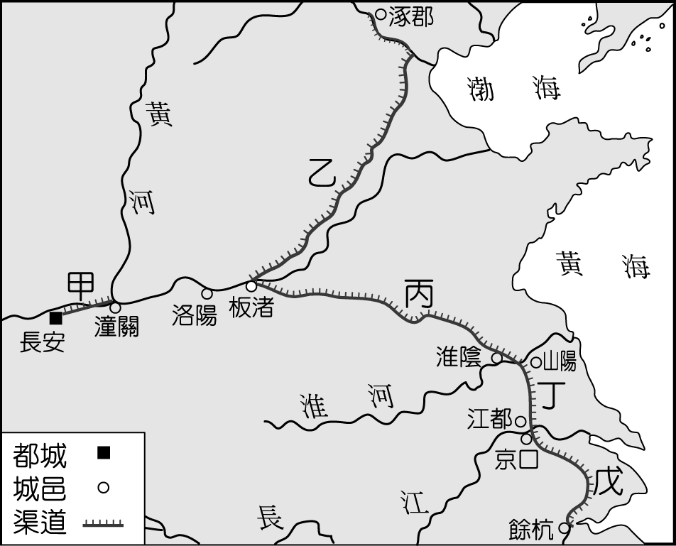
◎右圖為隋代運河圖，請回答下列19~20題：
( )19.隋煬帝曾說道：「自我朝統一天下後，四方來朝，唯有高麗，不但不來朝貢，還寇擾遼西邊境。」於是興建哪一條運河以利征討之？
﹝A﹞甲 ﹝B﹞乙 ﹝C﹞丙 ﹝D﹞丁。
( )20.請問哪一條運河是隋文帝時期所興築的？
﹝A﹞甲 ﹝B﹞乙 ﹝C﹞丙 ﹝D﹞丁。
二、學力測驗題：每題2分(21-35題為公民；36-45題為歷史；
46-55題為地理部分)
( )21.利益團體範圍包括基於自身利益或公共利益而組成的團體，而下列何者是基於團體自身的利益而組成的？
(Ａ)伊甸社會福利基金會 (Ｂ)陽光社會福利基金會 (Ｃ)臺鐵工會 (Ｄ)創世社會福利基金會
( )22.現代民主國家中，都有利益團體與政黨兩種組織，但其對政治的影響力並不同，若探討兩者的關係，下列哪一項敘述是正確的？ (Ａ)利益團體的目的在影響決策，政黨目的則是取得政權 (Ｂ)利益團體為保持政治的中立，不與任何政黨發生關聯 (Ｃ)政黨須透過利益團體的力量，才能促使政府改變政策 (Ｄ)政黨不受任何利益團體影響，只為多數的民眾謀福利
( )23.立法院三讀通過了「立法院職權行使法第七條及第七十一條之一修正條文草案」，確定現行不公開的立院黨團協商制度，將全程錄影、錄音、紀錄，且併同協商結論刊登公報，此外，現行四個月的協商期限也縮短為一個月，避免法案遭到冰凍。請問：上述法案內容是希望政黨之間的互動更能實現政黨政治哪一項原則？(甲)依法組黨公平競爭(乙)不同政黨間應互相尊重彼此包容(丙)政黨競爭應基於公共利益而非一己之私(丁)政黨的黨綱應落實為政策，以吸引選民的支持
(Ａ)甲丁 (Ｂ)乙丙 (Ｃ)甲丙 (Ｄ)乙丁
( )24.自 99 年開始，納稅義務人繳納國稅，除採信用卡繳稅外，其餘繳稅方式，均由政府編列經費負擔手續費，民眾免付手續費。請問：下列哪些屬於國稅？(甲)貨物稅(乙)房屋稅(丙)娛樂稅(丁)所得稅(戊)關稅
(Ａ)甲乙丙 (Ｂ)甲丙丁 (Ｃ)丙丁戊 (Ｄ)甲丁戊
( )25.公共造產是地方政府增加財源的方式，下列何者屬於公共造產？ (Ａ)舉辦國際間文化藝術交流(Ｂ)規畫國家公園(Ｃ)舉辦消防救災演習(Ｄ)設置公有停車場
( )26.下列關於兩黨制的敘述，何者錯誤？ (Ａ)其他小黨雖然能合法存在，但對選舉結果及政治決策影響力有限 (Ｂ)兩黨的互相制衡得以對彼此形成約束的力量 (Ｃ)缺點為通常無法充分反映各階層、各職業的民意 (Ｄ)國內只有兩個政黨，如美國
( )27. 臺中市文化局舉辦「國際中學聯合合唱節」活動，特別邀請來自美國加州聖瑪麗諾高級中學與臺中一中、臺中女中、臺中二中及新民高中等學校合唱團，在新民中學藝術中心進行一場校際合唱表演。請問：這是屬於地方政府的何項工作？ (Ａ)安全衛生 (Ｂ)經濟建設 (Ｃ)教育文化 (Ｄ)社會服務
( )28.許多黨派在各大學校園內舉辦活動，希望能藉此吸收黨員，並宣揚其政治理念以及所主張的政策。政黨在此發揮了哪兩項功能？(甲)培養人才參加競選(乙)監督政府(丙)民意的匯集與表達(丁)教育民眾
(Ａ)甲乙 (Ｂ)乙丙 (Ｃ)丙丁 (Ｄ)甲丁
( )29.關於我國在地方自治建設方面需要如何改進，下列敘述何者錯誤？ (Ａ)地方政府應主動開闢財源 (Ｂ)地方財政應該制度化 (Ｃ)地方財政應該透明化 (Ｄ)地方政府應該依賴中央政府
( )30.下列哪幾項是同層級地方自治組織的行政機關？
(甲)新城鄉公所 (乙)大溪鎮公所 (丙)苗栗市公所
(丁)南投市議會 (戊)高雄市政府
(Ａ)甲乙丙 (Ｂ)甲丙丁 (Ｃ)甲丁戊 (Ｄ)乙丁戊
( )31.下列關於「省」的敘述，何者正確？(Ａ)省主席由人民直選產生(Ｂ)「省」仍為地方自治團體，也是行政院的派出機關(Ｃ)在修憲後，只保留省長及省議員，其餘機關予以裁撤(Ｄ)「精省」的主要原因，是由於臺灣省政府組織與中央政府所轄的範圍高度重疊
( )32.小純想在元旦時與好友一同旅遊，於是在閒暇時上網瀏覽觀光資訊。請問：以下她瀏覽的四個景點中，哪一個地方的自治層級與其他三者不同？ (Ａ)「花蓮市」的七星潭 (Ｂ)「基隆市」的碧砂漁港 (Ｃ)「新竹市」的城隍廟 (Ｄ)「嘉義縣」的阿里山
( )33.下列哪些事務屬於中央政府？ (甲)國防事務
(乙)母語教學教材的選擇 (丙)公職人員招考
(丁)外交事務 (戊)颱風是否放假
(Ａ)甲乙丙丁戊(Ｂ)甲丙丁(Ｃ)丙丁戊(Ｄ)甲丙戊
( )34.「南韓兩個主要自由派政黨正式合併，希望能阻止保守派的大國家黨在 4 月國會選舉取得壓倒性勝利。」上述新聞中南韓的自由派政黨合併，主要是為了達到政黨的哪一項功能？ (Ａ)民意的匯集與表達 (Ｂ)組織政府 (Ｃ)監督政府 (Ｄ)教育民眾
( )35.附表是甲、乙、丙三國政黨政治的現況，請根據表中的內容判斷此三個國家依序是屬於哪一種政黨型態？
(Ａ)一黨專政制、多黨制、兩黨制 (Ｂ)一黨獨大制、兩黨制、多黨制 (Ｃ)兩黨制、一黨專政制、多黨制 (Ｄ)多黨制、一黨獨大制、兩黨制。
國名 | 政黨政治的現況
甲國 | 國內雖然有許多政黨，但是只有一個政黨長期在國會擁有過半數的席次，其他政黨無法與該大黨抗衡。
乙國 | 國內只有兩個勢均力敵的政黨，透過選舉互相競爭以取得執政機會，其他小黨無法取得執政機會或主導政府決策。
丙國 | 一個國家有很多個政黨，但任何政黨都無法在國會取得過半數的議席。
( )36.關於唐代藝術的發展，下列何者錯誤？ ﹝A﹞唐三彩色彩絢麗，題材豐富，藝術價值高﹝B﹞吳道子擅長山水畫與人物畫，被譽為畫聖﹝C﹞顏真卿和柳宗元都擅長楷書，並稱「顏柳」﹝D﹞文學主流是「詩」。
( )37.「阿拉伯帝國興起，在唐玄宗時與中國發生戰爭；唐朝戰敗，許多擔任士兵的工匠被俘虜。就這樣，中國的科技成就西傳。」請問這一段文字是在描述哪一項文物西傳的經過？ ﹝A﹞造紙術 ﹝B﹞印刷術 ﹝C﹞絲織品 ﹝D﹞指南針。
( )38.陳小潔跟著旅行團到西藏旅遊，她發現藏人主要信奉佛教，是因為某人從中國帶來佛教經典，西藏人才開始信仰。請問：上述的某人是誰？ ﹝A﹞張陵 ﹝B﹞文成公主 ﹝C﹞玄奘 ﹝D﹞張角。
( )39.會珍是北魏孝文帝時期的鮮卑女子，她的哪一項行為不符合時代的要求？ ﹝A﹞隨著政府遷徙到洛陽定居 ﹝B﹞改用漢人的姓氏 ﹝C﹞嫁給漢人的男子為妻 ﹝D﹞到處「胡」言「胡」語。
( )40.「安史之亂」與「黃巢之亂」是使唐朝邁向衰亡的兩大事件，關於兩者的比較，下列何者正確？ ﹝A﹞前者發生的時間較早 ﹝B﹞都發生在唐玄宗時 ﹝C﹞兩者皆亂及全國 ﹝D﹞都是胡人將領的叛變。
( )41.「晉武帝立惠帝為太子，為了擔心他不能控制朝廷，於是立了諸侯以為相照應，但是在武帝死後，卻被這些諸侯發動的『亂事』奪走了皇位。」請問文中的「亂事」指的是哪一事件？ ﹝A﹞安史之亂 ﹝B﹞黃巢之亂 ﹝C﹞永嘉之禍 ﹝D﹞八王之亂。
( )42.楷輪研究魏晉南北朝宗教盛行的概況，整理了下列資料，其中何者需要修正？ ﹝A﹞魏晉南北朝時代，最盛行的宗教是佛教與道教 ﹝B﹞道教於東漢末年由西域傳入中國 ﹝C﹞龍門石窟的出現與佛教的興盛有關 ﹝D﹞魏晉南北朝時代，道教吸收了老莊思想，流傳於統治階層。
( )43.史書上記載唐帝國的宗教十分多元化。請問：唐帝國的宗教，教派眾多的主要原因為何？ ﹝A﹞夷夏觀念的淡薄，是個兼容並蓄的社會 ﹝B﹞帝王提倡宗教信仰 ﹝C﹞戰亂頻仍，尋求心靈的慰藉 ﹝D﹞百姓大多迷信。
( )44.南朝時，有一位將領請求梁武帝幫他與當時的王家或謝家結為親家。梁武帝很為難的說：「王、謝兩家門第太高，你可能高攀不起……」請問當時梁武帝不能為將軍說媒的原因為何？ ﹝A﹞王、謝兩家兵力比將軍還強 ﹝B﹞將軍未有豐富的學養，不受歡迎 ﹝C﹞世家大族勢力大，連皇帝都無影響力 ﹝D﹞社會階級明確，就算布衣也不可以為卿相。
( )45.古人常說：「國之將亡，必有妖孽」，每個朝代的存亡都有其原因。秦朝是因君王無道；西漢是因外戚篡位；東漢則是外戚與宦官的問題。若分析唐朝的「妖孽」，應該是下列何者？ ﹝A﹞外戚當道 ﹝B﹞宗室為禍 ﹝C﹞藩鎮割據 ﹝D﹞異族入侵。
( )46.下列有關鹹水湖的成因敘述，何者正確？ (Ａ)靠近海洋，海水倒灌而成 (Ｂ)湖底土壤鹽分高，導致湖水變鹹 (Ｃ)水中生物排泄物累積，使湖水變鹹(Ｄ)湖水無出路，蒸發旺盛，造成礦物質及鹽類濃縮沉澱。
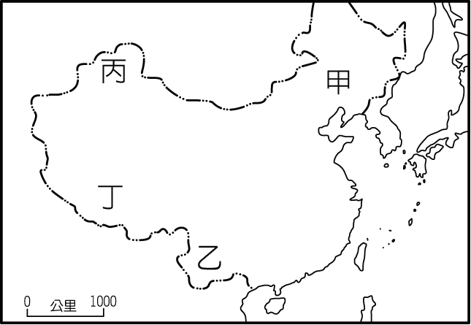
( )47.黃小正與朋友們自組英雄探險隊到中國旅遊，希望能體驗少數民族最多元的地方，尤其想聽一聽苗族的蘆笙音樂，感受傣族的潑水節…等，請你從右圖幫忙選擇，哪一個區域是中國少數民族種類最多的地方？(Ａ)甲(Ｂ)乙(Ｃ)丙(Ｄ)丁。
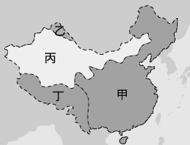
( )48.右圖為中國水系分布圖，圖中甲、乙、丁皆為外流區，但「甲」區範圍較廣，請問主要是受到何項因素的影響？ (A)緯度 (B)土壤 (C)地形 (D)距海遠近。
◎ 下圖為東亞某日的地面天氣圖， 請回答下列49~50題：
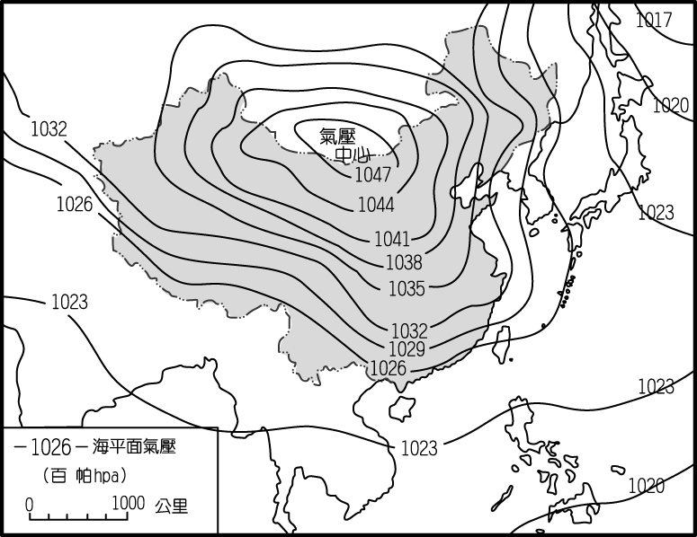

( )49.當時台灣的主要風向為？ (A)↘(B)↙(C)↗(D)↖。
( )50.請問這時的海陸氣壓應如何分布？
(Ａ)(Ｂ)(Ｃ)(Ｄ)
◎ 下圖是中國三大氣候類型分布圖，請回答下列51~52題：
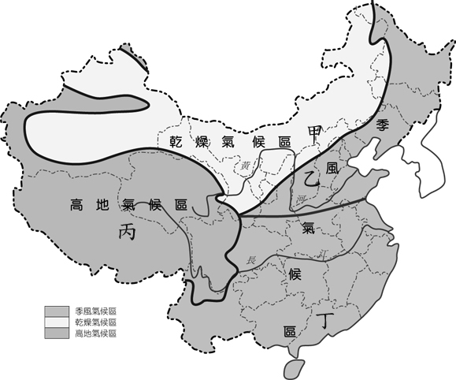
( )51.甲地與乙地間的分界線，主要是依據哪一項氣候資料為界？ (Ａ)年雨量500㎜ (Ｂ)年雨量750㎜ (Ｃ) 1月均溫0℃ (Ｄ)7月均溫20℃。
( )52.圖中乙地的氣候資料最有可能為下列何者？
 | 一月均溫 | 七月均溫 | 年雨量
(A) | -15 | 29 | 20
(B) | -8 | 22 | 518
(C) | -4 | 28 | 400
(D) | 8 | 28 | 1005
◎ 下圖為四張中國的氣候圖，請回答下列53~55題：
(甲) (乙)

(丙) (丁)

( )53如將甲、乙、丙三張氣候圖按緯度排列，由高至低應如何排列？(A)甲乙丙(B)丙甲乙(C)乙丙甲(D)乙甲丙。
( )54.右圖為一傳統的「干欄式建築」， 請問在哪一個氣候區最容易看到此種建築？
(A)甲(B)乙(C)丙(D)丁。
( )55.中國的內流河最有可能出現在哪一個氣候區中？ (A)甲(B)乙(C)丙(D)丁。
題目到此結束~

